临时环境信息依法披露报告

企业名称（盖章）：乐平市赛复乐医药化工有限公司
统一社会信用代码：91360281789724662R
报告时间：2022 年 10 月 10 日
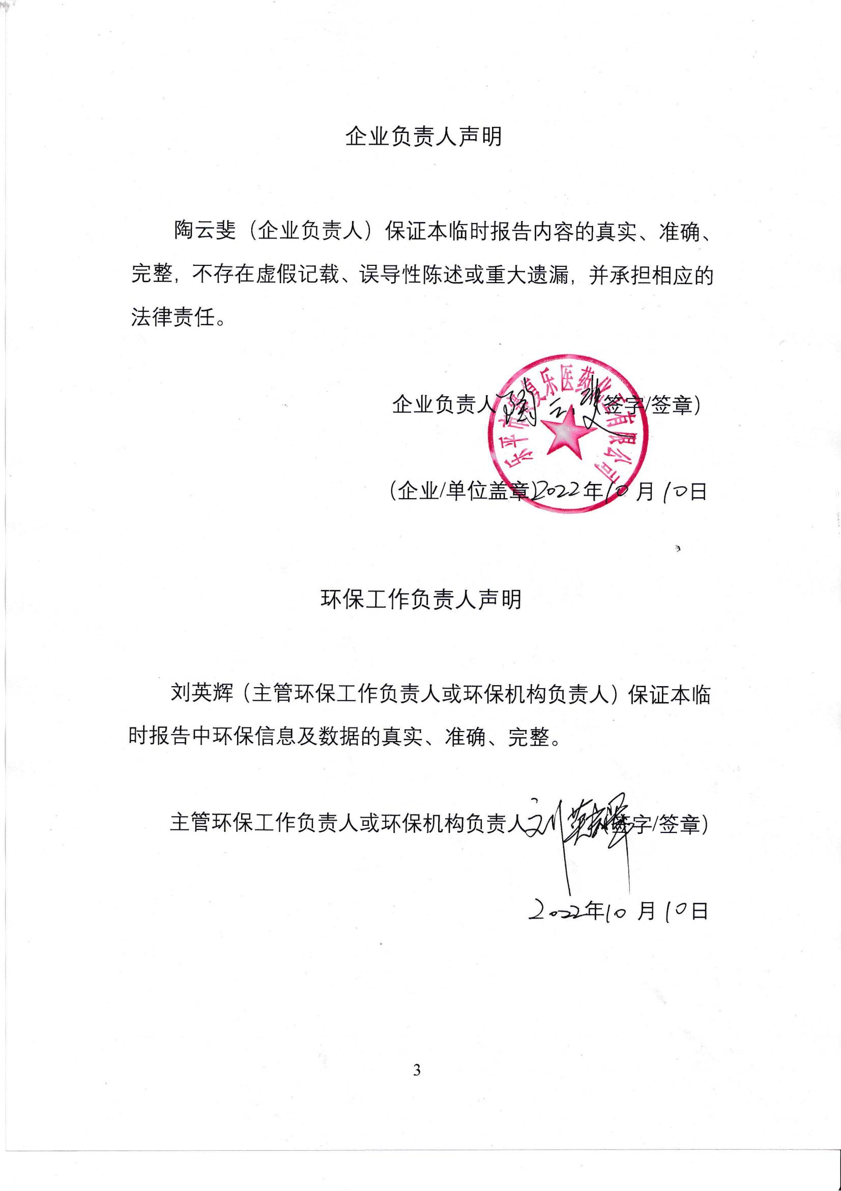

1. 企业基本情况
企业名称 | 乐平市赛复乐医药化工有限公司
法定代表人 | 陶云斐
统一社会信用代码 | 91360281789724662R
排污许可证编号 | 91360281789724662R001P
注册地址 | 江西省乐平市塔山工业园
生产地址 | 江西省乐平市塔山工业园
行业类别 | 化学药品原料药制造，其他基础化学原料制造，热力生产和供应
企业联系人 | 刘英辉
联系方式 | 15151201291
企业性质 | □国有企业 þ民营企业 □外资企业  □集体企业 □上市公司 □发债企业
是否属于重点排污单位 | þ是 □否
是否属于实施强制性清洁生产审核企业 | þ是 □否
注：企业性质栏可多选。

2. 具体事项

2.1 生态环境行政许可
一、本企业新获得（变更、撤销）关于乐平市赛复乐医药化工有限公司19600吨高端精细化学品及配套项目（生态环境行政许可）。
二、批复机关为：景德镇市生态环境局。
三、批复文件文号为：景环环评字【2021】11号。
四、批复时间为2021年02月08日。
五、批复原文内容
